Бытовые предметы, которые вас облучают
— Холодильники системы NO FROST
Согласно данным замеров, отмечается, что превышение допустимых норм по излучению у такого волшебного кухонного помощника распространяется на расстоянии метра от дверцы, так что лучше долго рядом с ним не стоять: схватить с полки то, что нужно, и бежать. 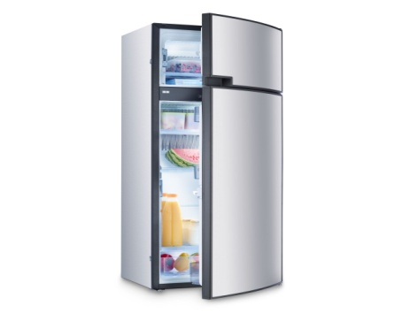
— Электрочайники
Даже электрочайники выдают свою порцию излучения. Интенсивность излучения в радиусе 20 см от него составляет около 0,6 мкТл.
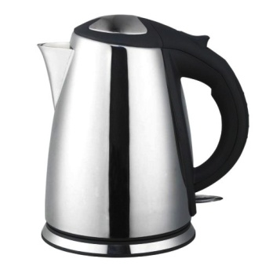
— Электроплиты
При приготовлении пищи возле обычной, на первый взгляд, электроплиты надо стоять на расстоянии минимум в 25 см от передней ее панели. Замеры показывают, что интенсивность магнитного поля в пределах этого расстояния 1-3 мкТл.
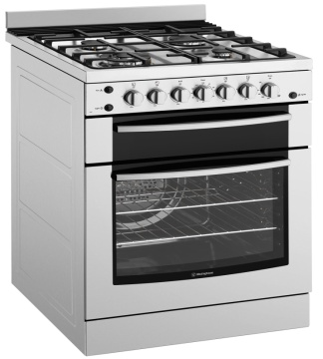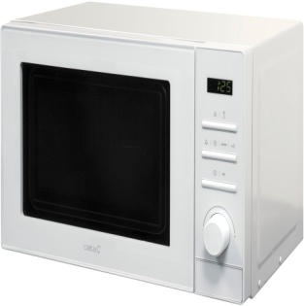
— Микроволновка
Отдельное внимание следует уделять микроволновой печи. На расстоянии 30 см эти приборы создают поле 0,3-8 мкТл. А это может быть очень опасно для здоровья человека. Электромагнитное поле не выходит за пределы рабочего объема. Однако гарантий его невыхода наружу все же нет. Есть данные о том, что какая-то часть его все же попадает наружу. И происходит это по большей части в районе правого нижнего угла дверцы. Если же в уплотнителе на дверце появляются щели, то степень защиты и вовсе снижается.

Чиканская средняя общеобразовательная школа
«Радиация.
Радиация в жизни человека»
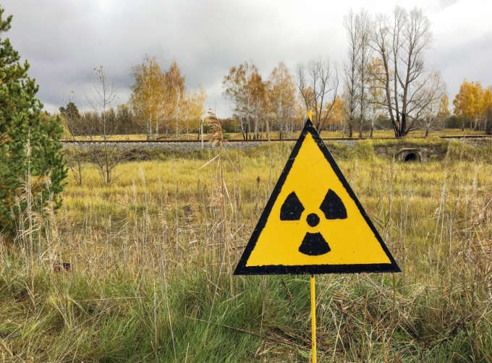

Выполнил:
ученик 9 класса
Серохвостов Владимир
Руководитель:
Погодаева Валентина Николаевна
2021 год
Продукты выводящие радиацию из организма
Овощи и фрукты: снижают влияние радиации на организм. В них много витаминов, препятствующих влиянию радиации, и балластных веществ, позволяющих очистить кишечник.
Капуста: белокочанная капуста отлично выводит радионуклиды. Можно и капустный сок, салат и капусту в квашеном виде.
Молоко: старейшее средство от радиации. Недаром его раньше «бесплатно давали» тем, кто подвергался воздействию.
Зеленый чай: богат антиоксидантами
Гречневая крупа: выводит радионуклиды
Перепелиные яйца: способны не только вывести радиацию, но и защитить от нее.
Грецкие орехи: богаты йодом (очень полезны)
Отвары и вода. Человеку для нормального функционирования организма рекомендуется употреблять как можно больше питьевой воды и настоев трав. Для борьбы с радионуклидами отлично подходят отвар таких трав, как ромашка, зверобой, липа и так далее. Именно эти жидкости помогают вымывать из организма опасные микроэлементы.

Рекомендации по снижению радиационного фона в быту:
— Чаще проветривайте помещения, особенно маленькие.
— Чаще бывайте на свежем воздухе.
— Долго не говорите по сотовому телефону, используйте громкую связь.
— Находитесь как можно дальше от экрана телевизора или включенной микроволновки.
— Отремонтируйте помещение, а если нет такой возможности, чаще делайте влажную уборку.
— Сочетайте занятия в классе с отдыхом (или физкультурой) на улице.

Для защиты от разных видов радиации можно использовать некоторые предметы обихода.
1.От Альфа-излучения - респиратор, бумага, резиновые перчатки.
2. От Бета-излучения - противогаз, стекло, небольшой слой алюминия, плексиглас.
3.От Гамма-излучения - только тяжелые металлы (свинец, чугун, сталь, вольфрам).
4. От нейтронов - различные полимеры, а также вода и полиэтилен

